МИНИСТЕРСТВО ОБРАЗОВАНИЯ РЕСПУБЛИКИ БЕЛАРУСЬ

БЕЛОРУССКИЙ ГОСУДАРСТВЕННЫЙ УНИВЕРСИТЕТ

Факультет прикладной математики и информатики

СЕРГИЕНКО ЛЕВ ЭДУАРДОВИЧ

Отчет по лабораторной работе № 3
вариант 21
( “Компьютерные сети”)
студента 3-го 12 группы МСС

Преподаватель
Горячкин В.В.

2024

Задание 1

В рабочей области разместите два компьютера и соедините их перекрестным кабелем
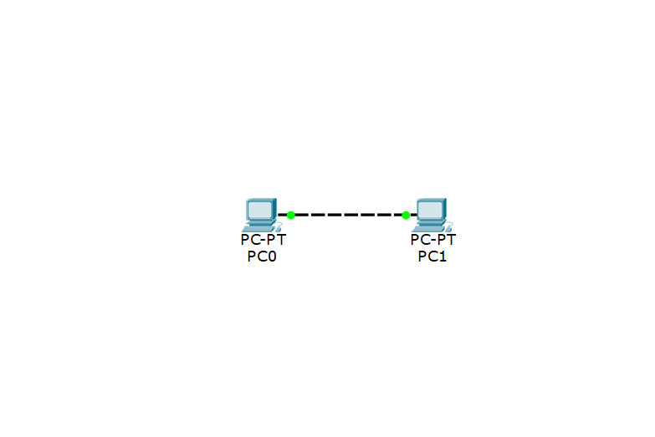

Задайте адреса хостам согласно вашему варианту
пк0:
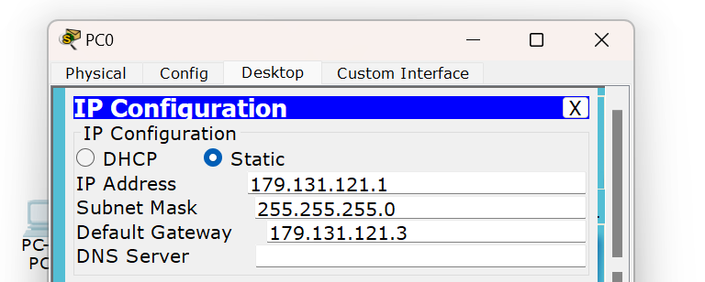
пк1:
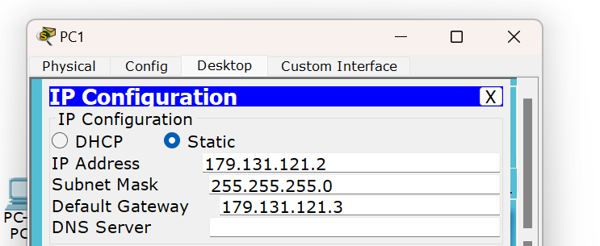

Проверьте работоспособность полученной схемы
пк0:
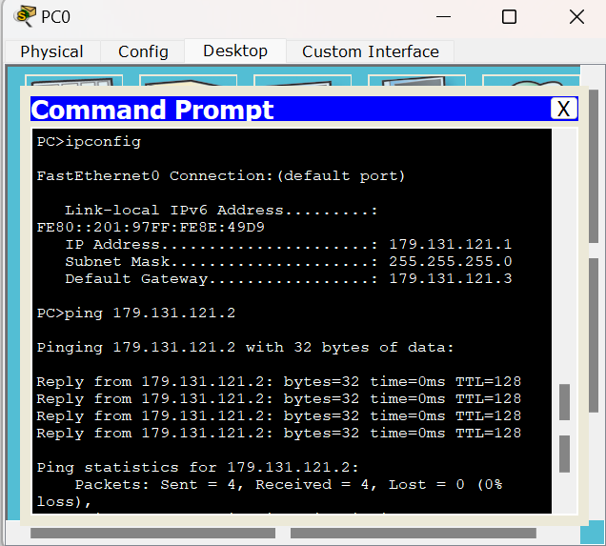
пингуем пк1

Определить МАС-адреса узлов
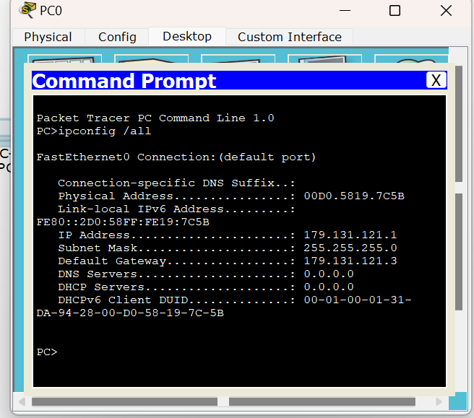
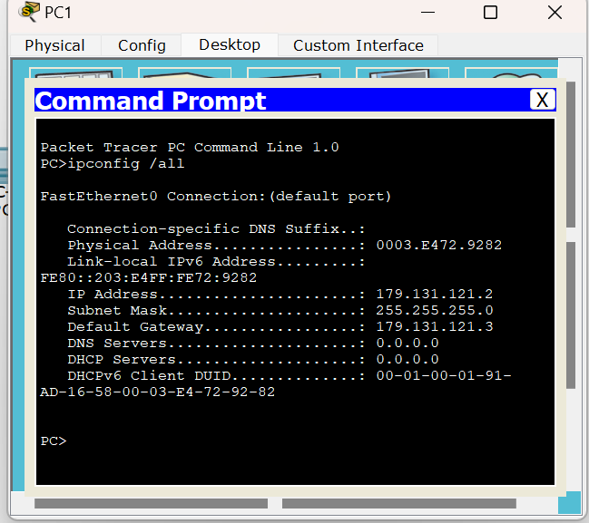

пк0: 00D0.5819.7C5B
пк1: 0003.E472.9282

Задание 2
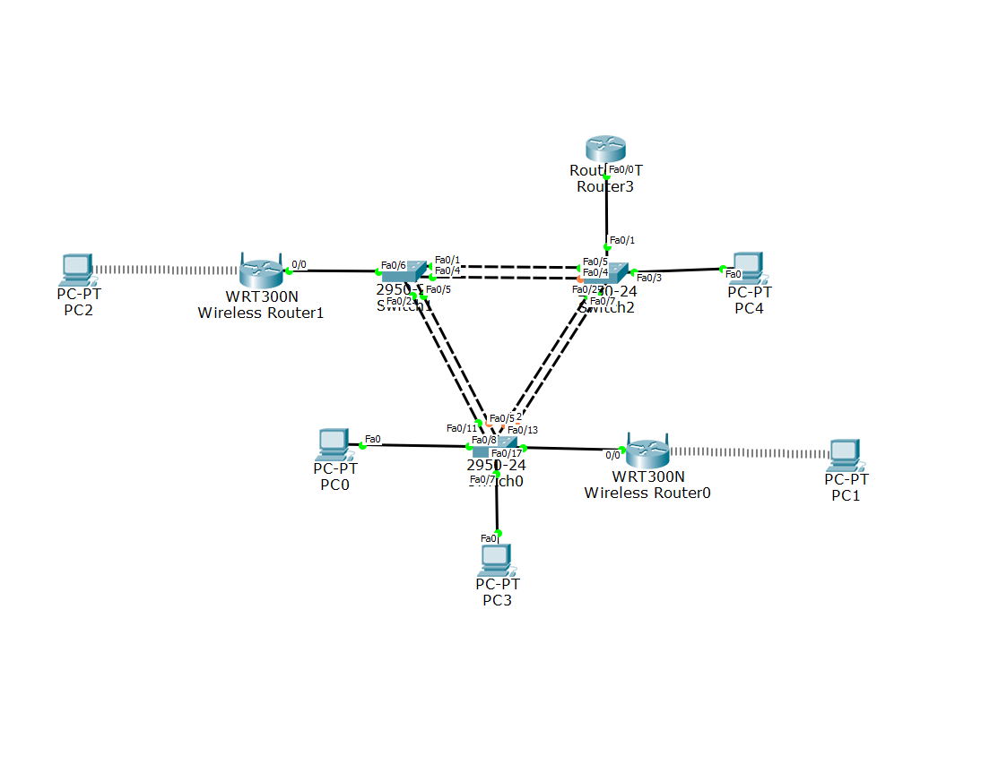
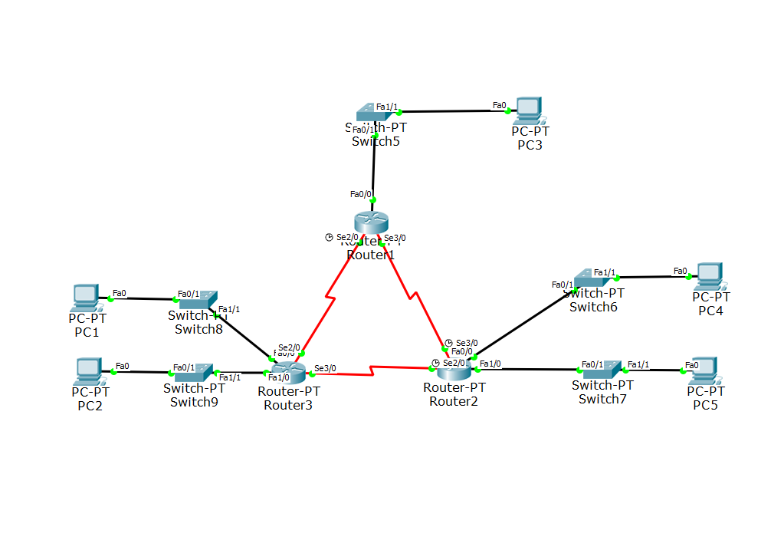

Задание 3
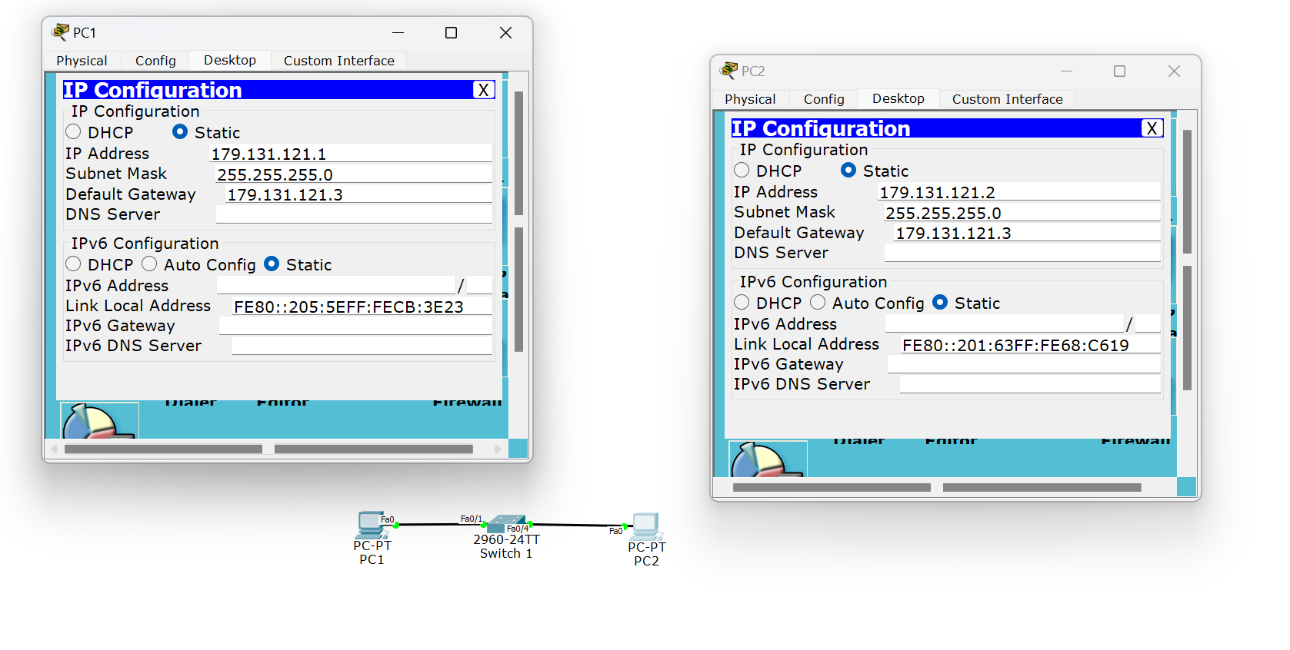
Компьютеры подключены и настроены
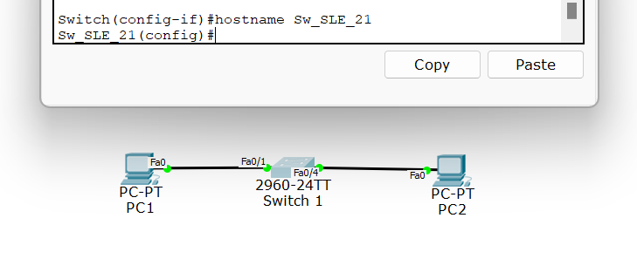
В качестве имени узла коммутатора задано Sw_SLE_21
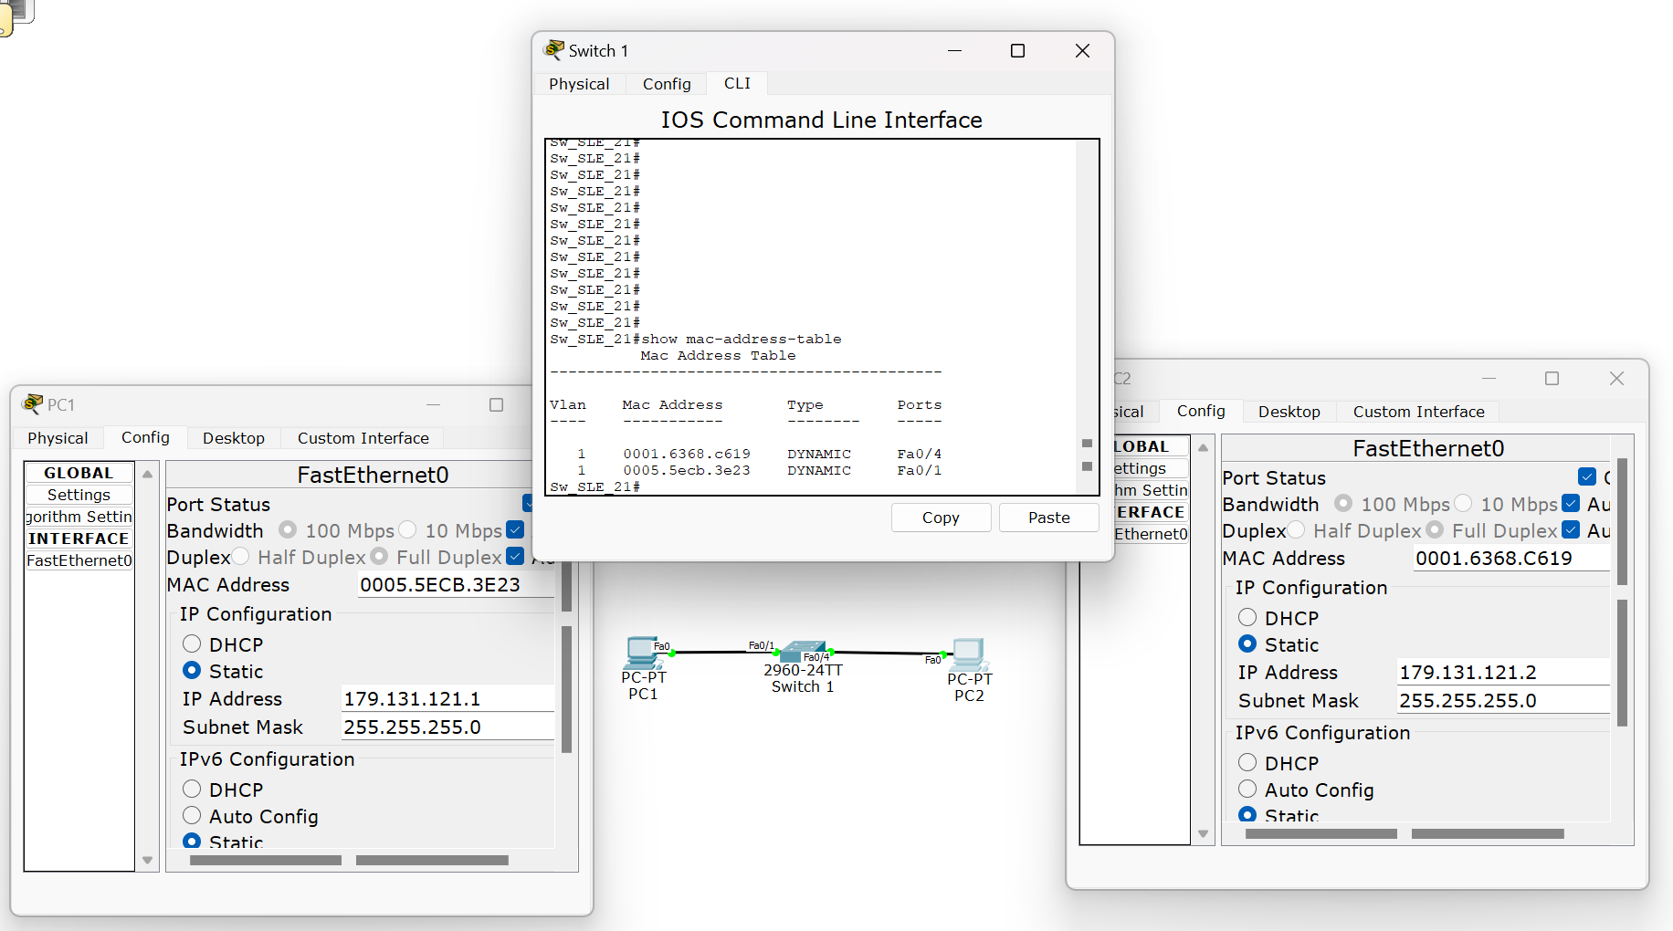
Присутствует 2 узла, mac адреса соответствуют.

